Линзы
1. На рисунке показан ход лучей от точечного источника света А через тонкую линзу.

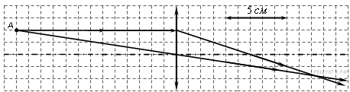

Какова оптическая сила линзы? (Ответ дать в диоптриях, округлив до целых.)

2. Предмет расположен на расстоянии 10 см от собирающей линзы с фокусным расстоянием 7 см. На каком расстоянии от линзы находится изображение предмета? (Ответ дайте в см, с точностью до десятых.)

3. На рисунке показаны предмет П и его изображение И, даваемое тонкой собирающей линзой с главной оптической осью

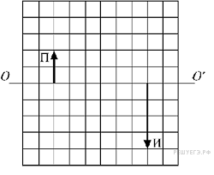
Чему равно даваемое этой линзой увеличение?

4. На рисунке изображены оптическая ось тонкой собирающей линзы, луч света 1, падающий на эту линзу, и луч света 2, прошедший через эту линзу. На рисунке размер одной клеточки соответствует 1 см. Каково фокусное расстояние линзы? (Ответ дать в сантиметрах.)
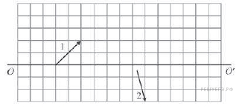

5. На рисунке изображены оптическая ось тонкой собирающей линзы, луч света 1, падающий на эту линзу, и луч света 2, прошедший через эту линзу. На рисунке размер одной клеточки соответствует 1 см.

Какова оптическая сила линзы? (Ответ дать в диоптриях.)
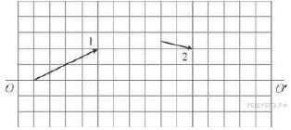

6. На рисунках представлены предмет S и его изображение S', полученное с помощью четырёх различных собирающих тонких линз. Чему равно наименьшее фокусное расстояние среди этих линз? Ответ выразите в см. Одна клетка рисунка соответствует 10 см.
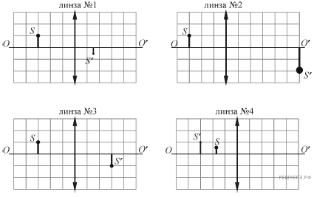

7. На рисунке показан ход лучей от точечного источника света S через тонкую линзу. Какова оптическая сила этой линзы? (Ответ дать в диоптриях.)
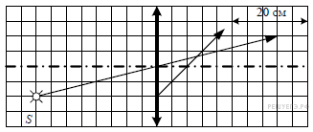

8. В распоряжении ученика были тонкая собирающая линза, лампочка и экран. Ученик устанавливал лампочку на разных расстояниях a от линзы на её главной оптической оси, и затем получал чёткое изображение лампочки, устанавливая экран на соответствующем расстоянии b от линзы. По результатам своих экспериментов он построил зависимость, изображённую на рисунке. Определите по этой зависимости фокусное расстояние линзы. (Ответ дайте в см.)
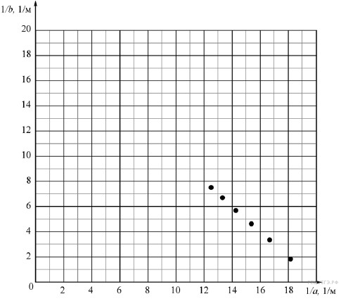

9. Какая из точек (1, 2, 3 или 4), показанных на рисунке, является изображением точки S, полученным в тонкой собирающей линзе с фокусным расстоянием F?

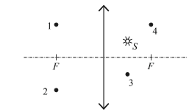

10.
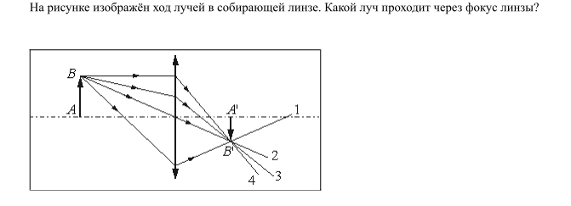

11.
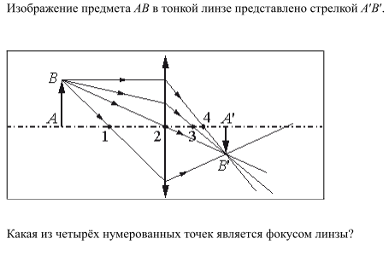
12.
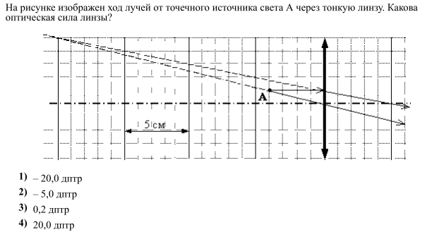
13.
14.
15.
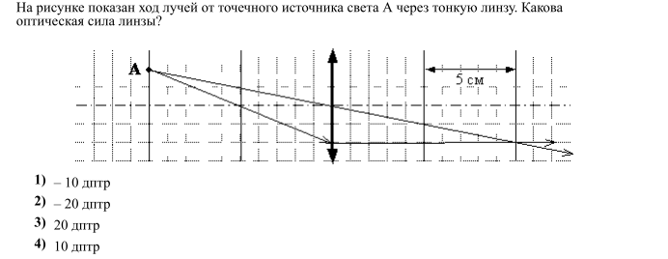
16.
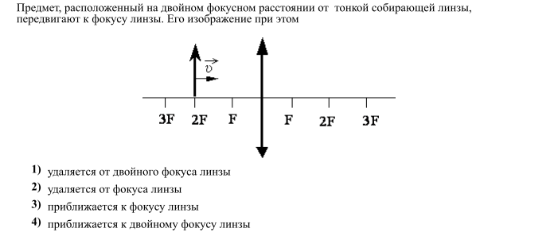
17.
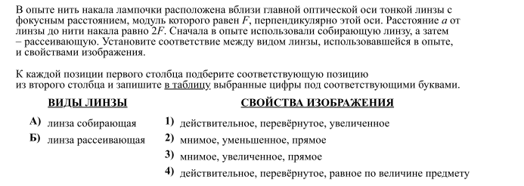
18.
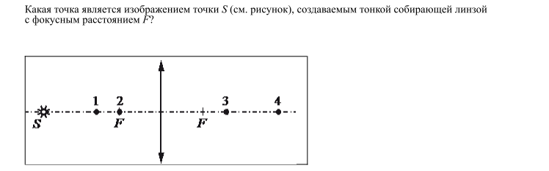
19.
